Дата: 25.02.22 Вчитель:Акан Я.В.

Клас: 4-А(2),4-Б(2) Предмет:Англійська мова.

***Тема: Пограємось!***

**Хід уроку**

***1. Warming up (Розминка)***

- Hello children! How are you?

-Привіт,Діти! Як ваші справи?

Дайте відповіді:

* Do you like to eat an apple?
* Do you like eat a banana?
* Do you like to eat a chocolate?
* Do you like to juice?

***2. Reading(Читання).***

Read and choose the correct answer. Прочитай та вибери правильну відповідь.

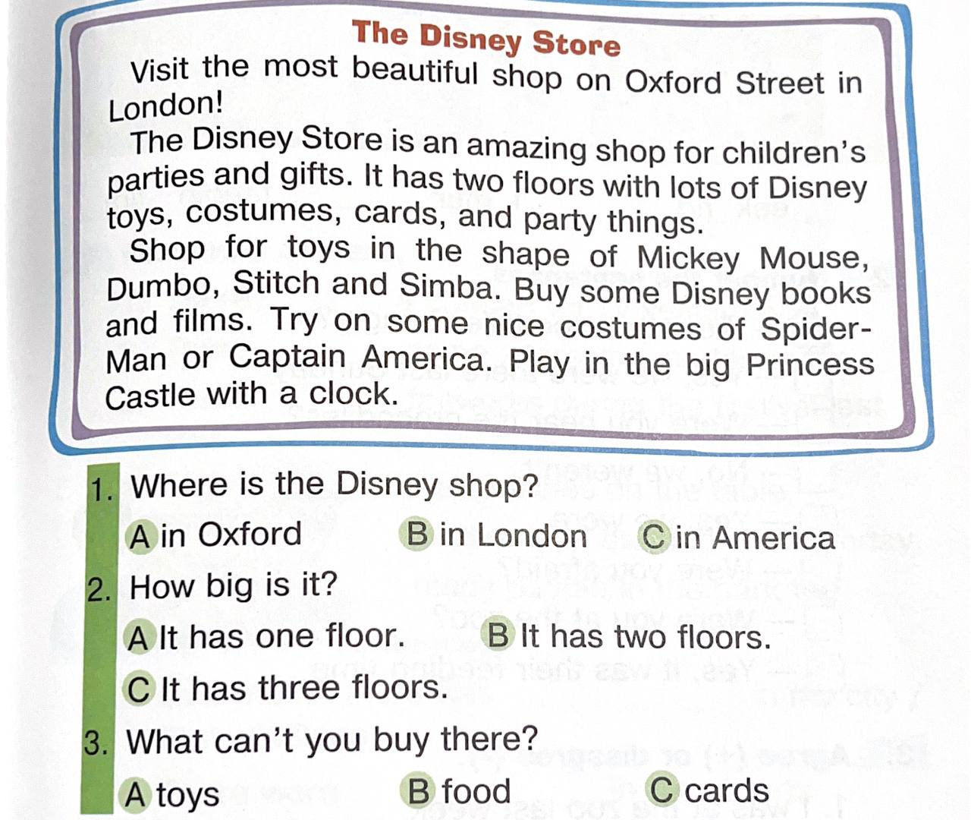

***3. Writing(Письмо).***

Friday, the twenty-fifth of February

Classwork

Match. З‘єднай (письмово)

1. a packet of a) biscuits

2.a bag of b) chocolates

3.a bottle of c) milk

4.a box of d) juice

5.a carton of e) rice

***4. Speaking(Говоріння).***

***Доповніть речення.***

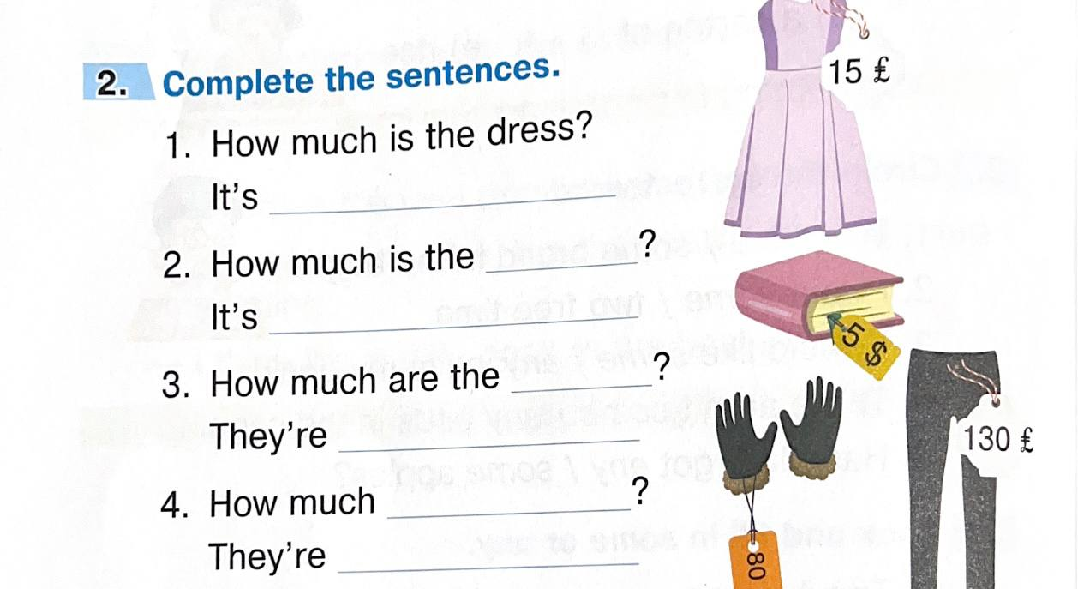

***5.Homework.***

Look and fill in some or any. (письмово)

Прочитай та доповни “**some**” або “**any”**

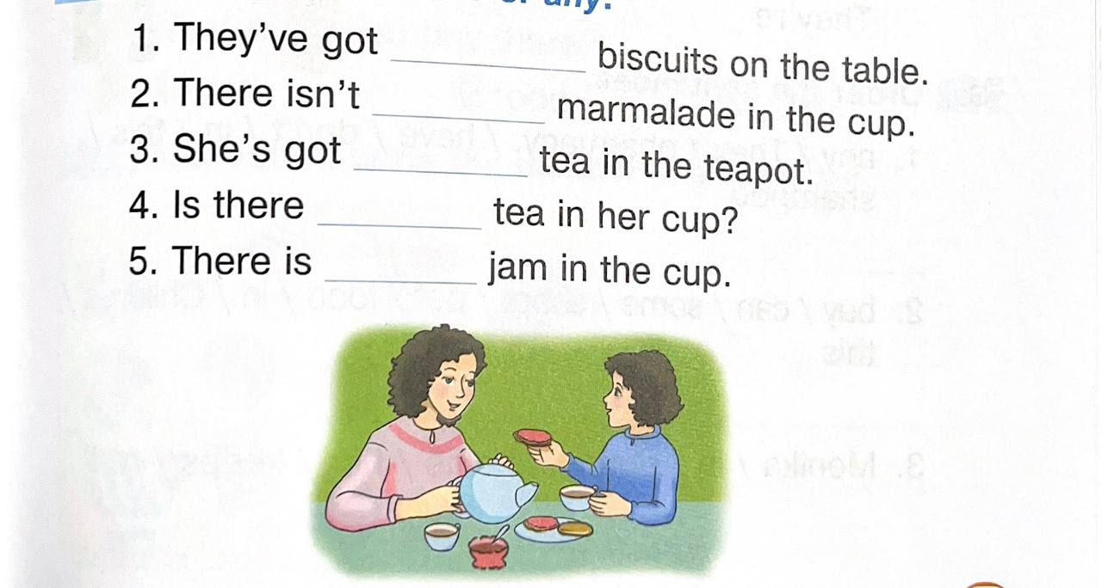

Домашнє завдання:

1. Зробити письмово вправи, які подано в конспекті уроку.

**Надіслати виконані вправи у Вайбер (0688060638) – Яна Вячеславівна або прикріпити на Human.**